Как получить имущественный налоговый вычет в связи с расходами на новое строительство либо приобретение недвижимого имущества
31.03.2025
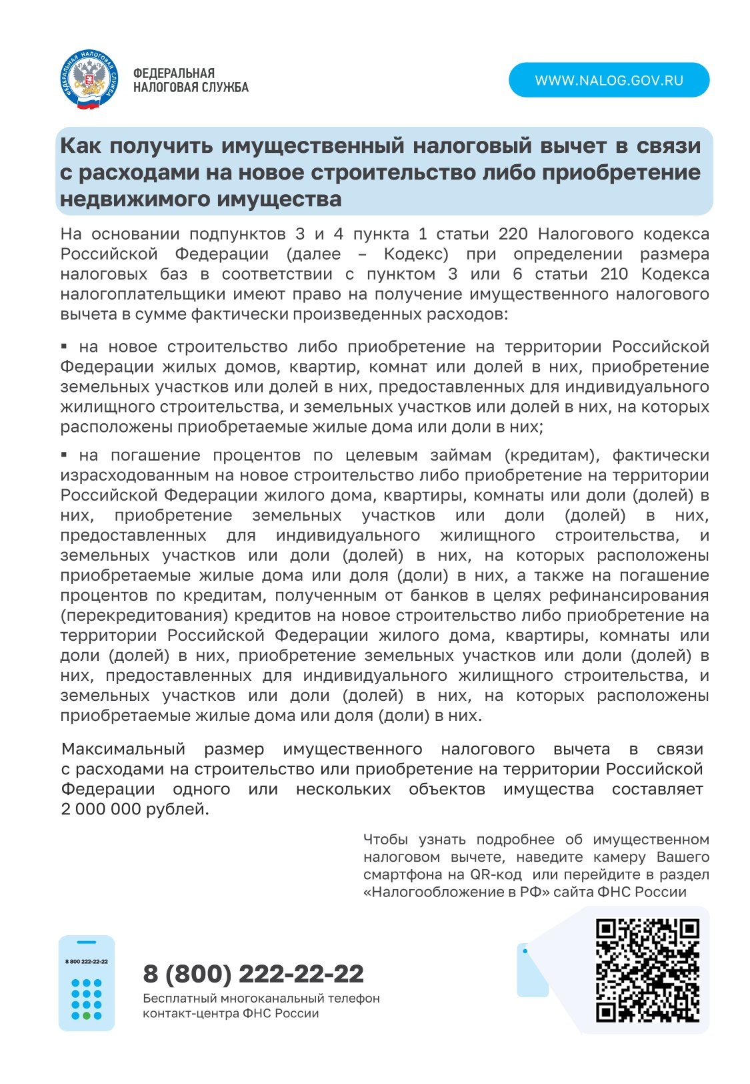
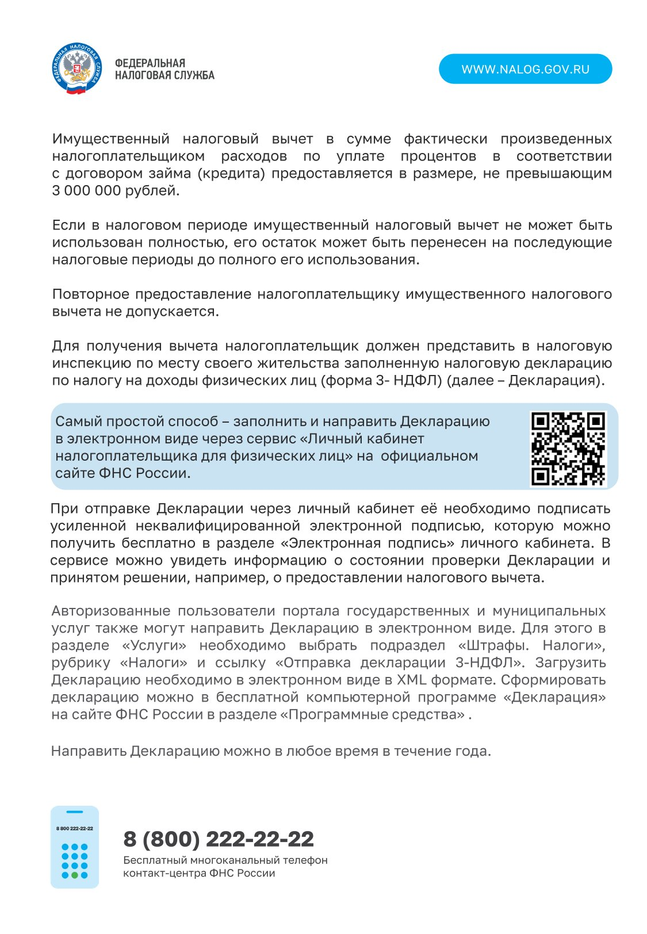
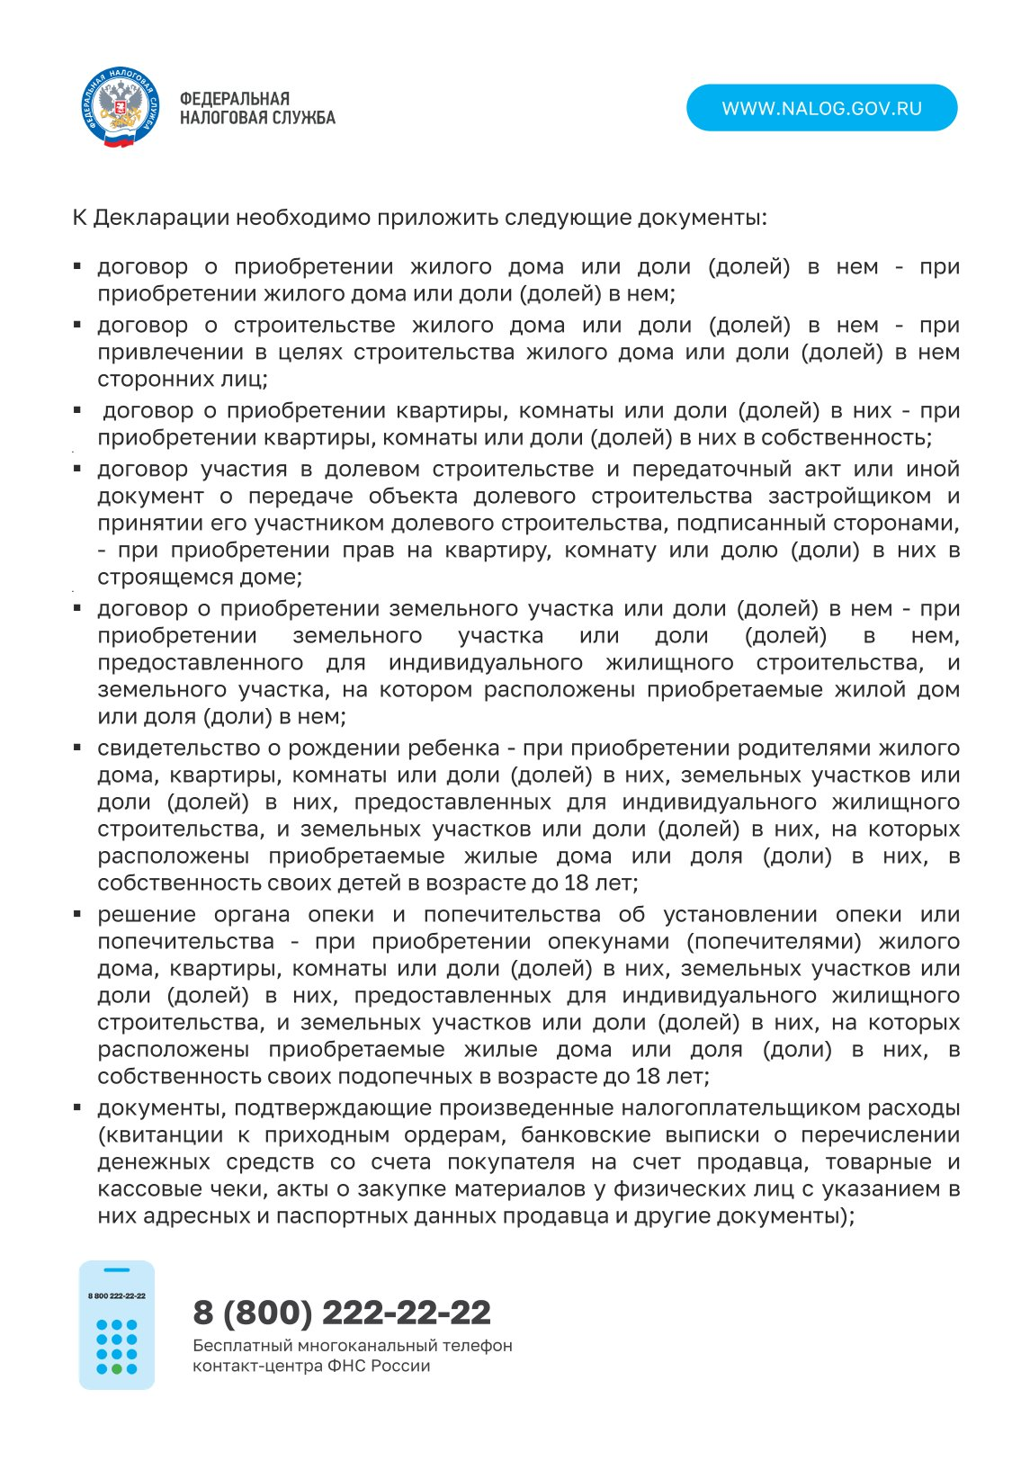
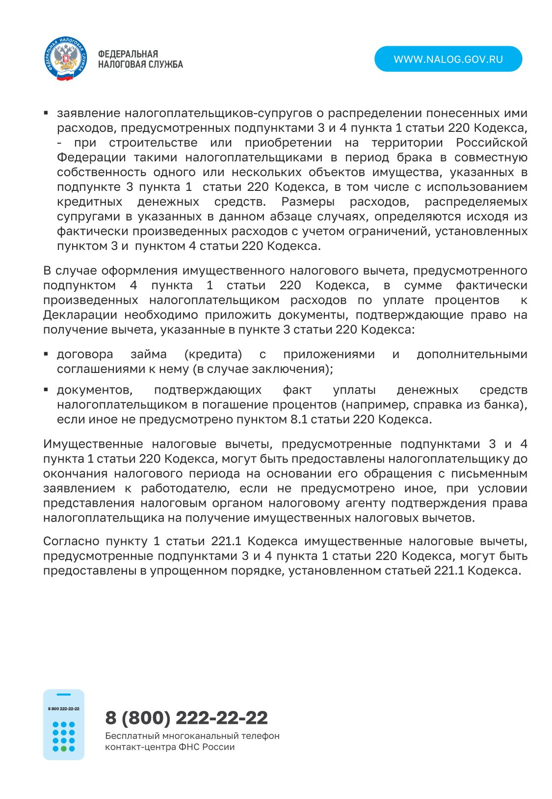

Адрес страницы: http://nekrasovka.mos.ru/information-on-taxes-and-taxation/tax/news/detail/12884371.html
Управа района Некрасовка города Москвы

